# CentOS 7安装MySQL5.7版本

## 1. root用户下安装mysql

* CentOS 7中切换到**root**用户，安装mysql
* 在CentOS 7中默认安装有MariaDB，这个是MySQL的分支；但还是要安装MySQL，而且安装完成之后会直接覆盖掉MariaDB

## 2. 安装mysql

### 2.1 下载并安装mysql官方的yum源

学习Hive课程时，需要先安装mysql，这里我们将Hive安装到第三个节点node03上

* 使用root用户，在CentOS 7服务器的/bigdata/soft路径下执行以下命令
* 切换到root用户
* 进入/bigdata/soft目录，并安装wget软件

[root@node03 hadoop]# cd /bigdata/soft/   
[root@node03 soft]# yum -y install wget

出现Installed!字样，表示成功安装

【图片变成白底黑字】

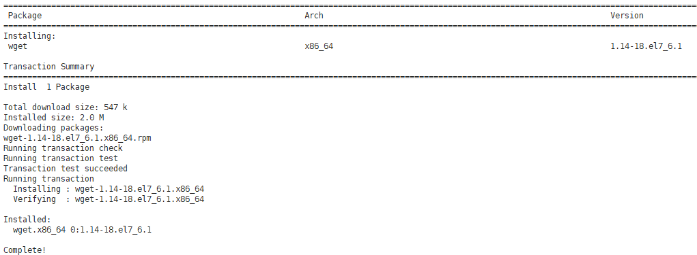

* 使用wget命令下载mysql的rpm包

[root@node03 soft]# wget -i -c http://dev.mysql.com/get/mysql57-community-release-el7-10.noarch.rpm

-i 指定输入文件

-c 表示断点续传

### 2.2 安装mysql

[root@node03 soft]# yum -y install mysql57-community-release-el7-10.noarch.rpm

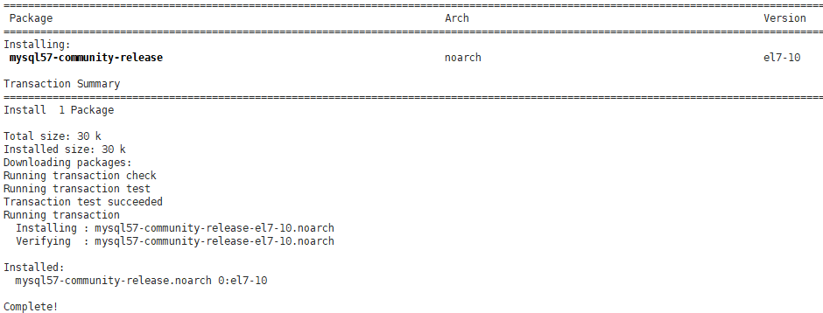

* 安装mysql server
* 这步可能会花些时间，需要在线下载，视网速而定；然后再安装；安装完成后就会覆盖掉之前的mariadb

[root@node03 soft]# yum -y install mysql-community-server

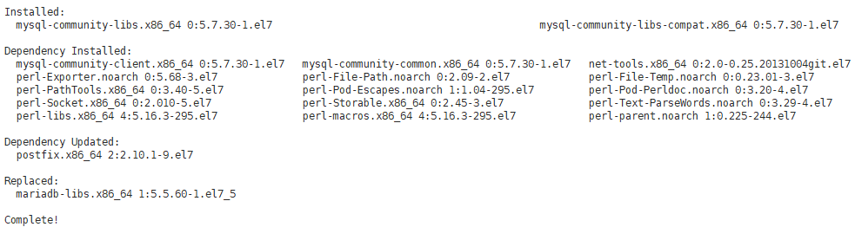

## 3. 设置mysql

### 3.1 mysql服务

* 首先启动MySQL服务

[root@node03 soft]# systemctl start mysqld.service

* 查看mysql启动状态

[root@node03 soft]# systemctl status mysqld.service

下图active（running）表示mysql服务已启动

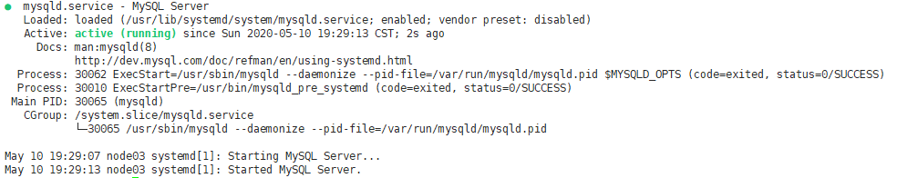

### 3.2 修改密码

* 此时MySQL已经开始正常运行，不过要登陆MySQL，还得先找出此时mysql的root用户的临时密码
* 如下命令可以在日志文件中找出临时密码

[root@node03 hadoop]# grep "password" /var/log/mysqld.log

* 可以查看到我的临时密码
* 注意：不同人的临时密码不一样，根据自己的实际情况而定



* 使用临时密码，登陆mysql客户端

[root@node03 hadoop]# mysql -uroot -p

* 设置密码策略为LOW，此策略只检查密码的长度

set global validate_password_policy=LOW;



关键字“Query OK”表示，sql语句执行成功

* 设置密码最小长度

set global validate_password_length=6;



* 修改mysql的root用户，本地登陆的密码为123456

ALTER USER 'root'@'localhost' IDENTIFIED BY '123456';

* 开启mysql的远程连接权限

grant all privileges on *.* to 'root'@'%' identified by '123456' with grant option;  
flush privileges;

* 若不再需要使用mysql命令行，可以退出

Exit

## 4. mysql的卸载

==注意：mysql安装有问题的，才做此步骤==

* 上面我们在CentOS 7当中已经安装好了5.7版本的mysql服务；
* 如果以后我们不需要mysql了，或者mysql安装失败了需要重新安装，那么我们需要将mysql卸载掉
* ==使用root用户==

### 4.1 停止mysql服务

[root@node03 hadoop]# systemctl stop mysqld.service

### 4.2 列出已安装的mysql相关的包

* 有两种方式，都可以，任选其一
* 方式一

[root@node03 hadoop]# yum list installed mysql*

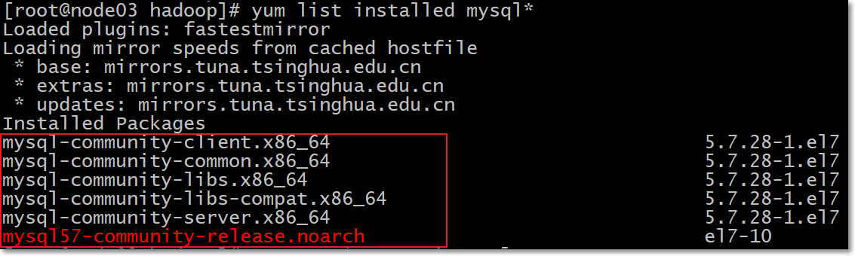

方式二

[root@node03 hadoop]# rpm -qa | grep -i mysql

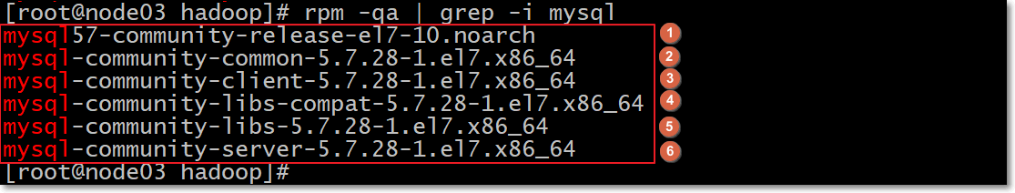

### 4.3 卸载mysql包

* 卸载rpm包，使用rpm -e --nodeps方式卸载，后边依次加入上图的①~⑥的包名，包名之间有空格
* 注意：==根据自己的实际情况，指定包名进行卸载==

[root@node03 hadoop]# rpm -e --nodeps mysql57-community-release-el7-10.noarch mysql-community-common-5.7.28-1.el7.x86_64 mysql-community-client-5.7.28-1.el7.x86_64 mysql-community-libs-compat-5.7.28-1.el7.x86_64 mysql-community-libs-5.7.28-1.el7.x86_64 mysql-community-server-5.7.28-1.el7.x86_64

* 卸载完后，用两个命令再次确认，mysql相关的包已经被卸载
* 注意：确保mysql卸载干净，再继续往下操作

[root@node03 hadoop]# rpm -qa | grep -i mysql  
[root@node03 hadoop]# yum list installed mysql*

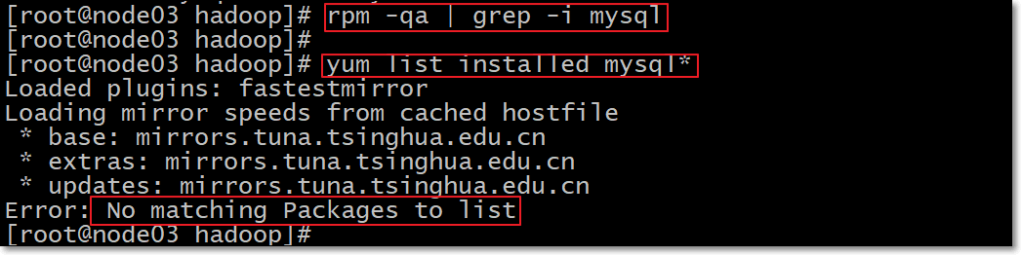

### 4.4 删除mysql残留文件

* 查看mysql相关目录

[root@node03 hadoop]# find / -name mysql

根据自己的实际情况，删除find出来的目录

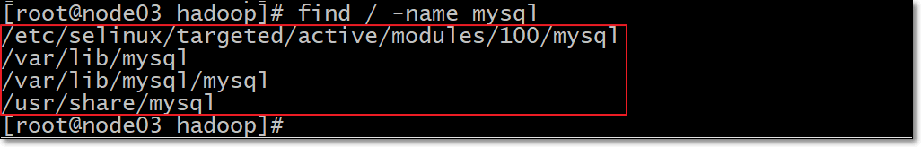

[root@node03 hadoop]# rm -rf /var/lib/mysql/  
[root@node03 hadoop]# rm -rf /usr/share/mysql/  
[root@node03 hadoop]# rm -rf /etc/selinux/targeted/active/modules/100/mysql

* 另外删除文件：

[root@node03 hadoop]# rm -rf /root/.mysql_history  
[root@node03 hadoop]# rm -f /var/log/mysqld.log

* 从步骤2.2重新开始